1. Какое высказывание наиболее полно характеризует особенности проектной организационной структуры? Это временная структура на период…

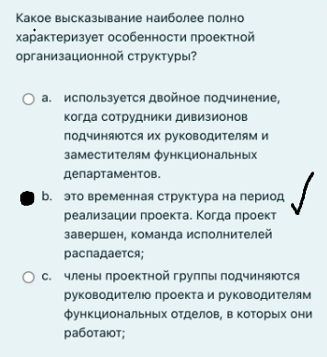

1. Какое высказывание наиболее полно характеризует особенности линейной организационной структуры? Подразделения подчиняются…

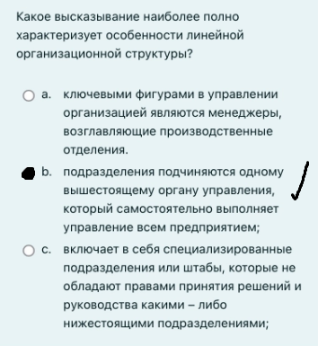

1. На рисунке ниже представлен ресурсоемкий узел, под которым понимается узел с процессором и памятью, необходимыми для выполнения исполняемых компонентов? Да.

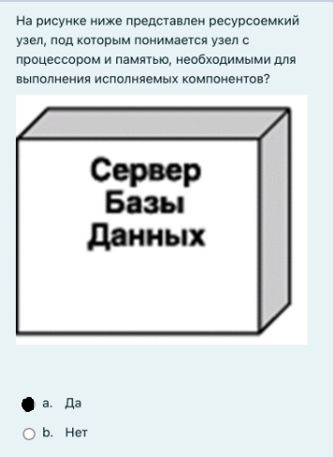

1. Сущность, обладающая уникальностью и инкапсулирующая в себе состояние и поведение- это Object.

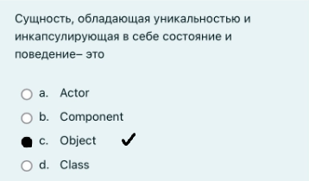

1. Установите соответствие:

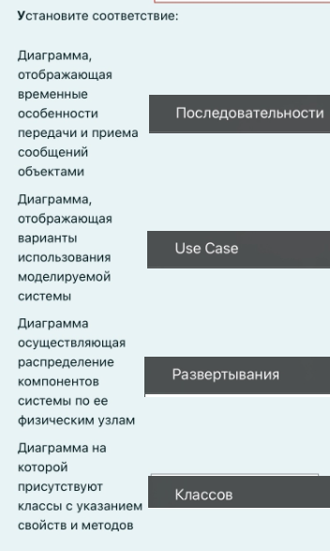

1. Категория вещей, которые имеют общие атрибуты и операции это: (укажите слово в ед. числе в именительном падеже). Класс.
2. Какой принцип реализует следующее утверждение «внутреннее содержание объекта скрыто от других объектов». Инкапсуляция.

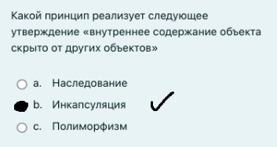

1. Каким графическим представляется объект на диаграмме последовательности: Прямоугольник или Прямоугольником. Тут хз зависит ли ответ от падежа.
2. Информационная система – это комплекс информационных ресурсов…

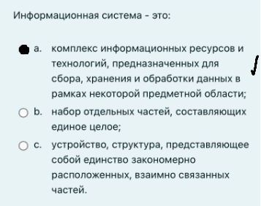

1. К модели проектирования относятся диаграммы: Классов, деятельности.
2. Укажите название связи, которое представлено на рисунке ниже. Укажите словосочетание их двух слов в именительном падеже. Простая ассоциация.

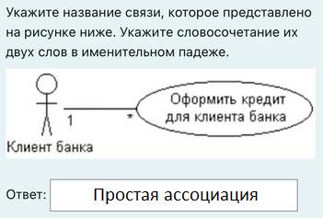

1. Какие 3 основных этапа включает управление деятельностью? Анализ, проектирование, реализация.

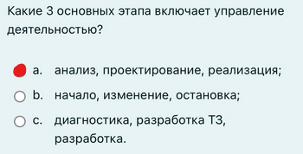

1. К статическим диаграммам UML относятся (выберите два ответа): Диаграмма классов и диаграмма пакетов.

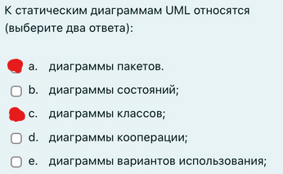

1. Из представленных диаграмм выберите те, которые относятся к статическим: Классов и объектов.

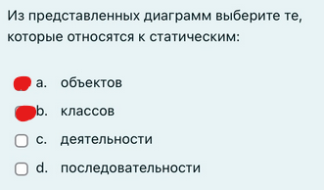

1. На представленной диаграмме деятельности не хватает одного элемента. Определить, что это за элемент. Узел принятия решения или выбора.

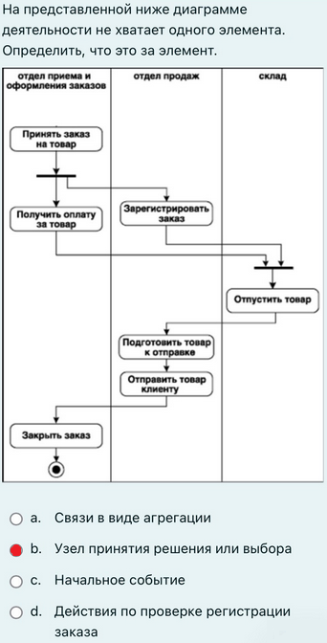

1. На представленной ниже диаграмме компонентов укажите интерфейсы, которые являются требуемыми. Интерфейсы с указанием Заказываемый товар не рассматривайте. Счет-фактура, клиент.

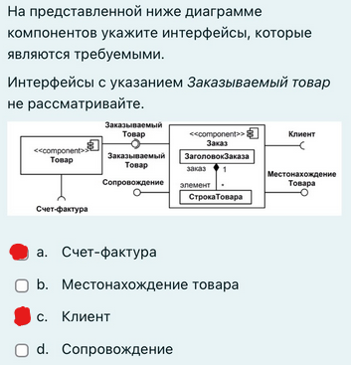

1. Элементами диаграммы развертывания являются: узлы, компоненты и связи между ними.

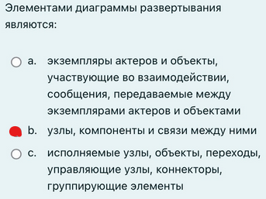

1. Укажите название типа связи или отношений диаграмма классов анализа, который представлен на рисунке ниже. Агрегация.

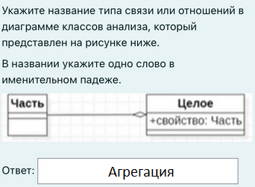

1. UML сочетает в себе следующие методы (выберите один или несколько ответов). OMT-2 (Jim Rumbaugh), OCE (Ivar Jacobson), Booch (Grady Booch).

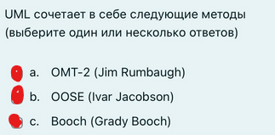

1. К модели проектирования относятся диаграммы: Классов, деятельности.

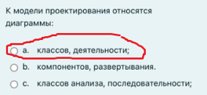

1. Детализированное описание внутренней архитектуры и алгоритмов работы системы относится к процессу: Проектирования.

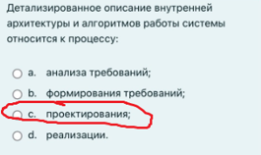

1. Сущность, находящаяся вне моделируемой системы и непосредственно взаимодействующая с ней - это: actor.

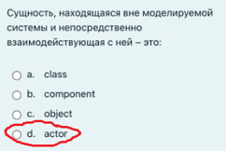

1. Установите соответствие:

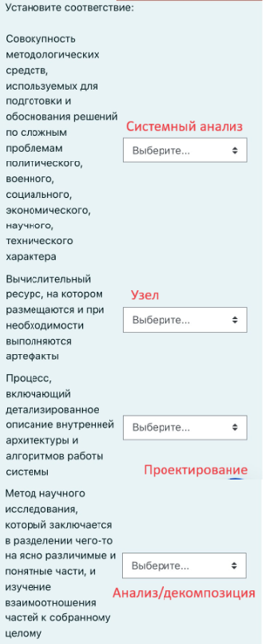

1. Объект – это: Предмет или явление…

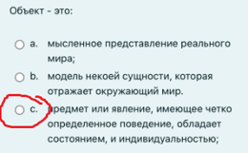

1. Диаграмма компонентов является статической по одному из следующих аспектов: Отображаемому аспекту.

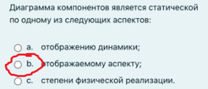

1. Укажите название типа связи или отношений в диаграмме классов анализа, который представлен на рисунке ниже. В названии укажите одно слово в именительном падеже. Обобщение.

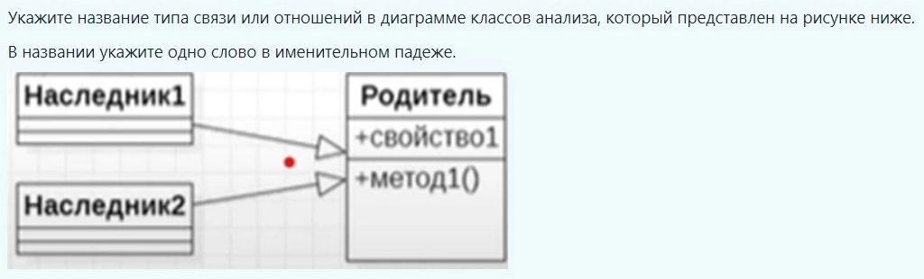

1. Укажите название типа связи, которое отражено на рисунке ниже. Для названия типа связи укажите словосочетание из двух слов в именительном падеже. Наследование, обобщение.

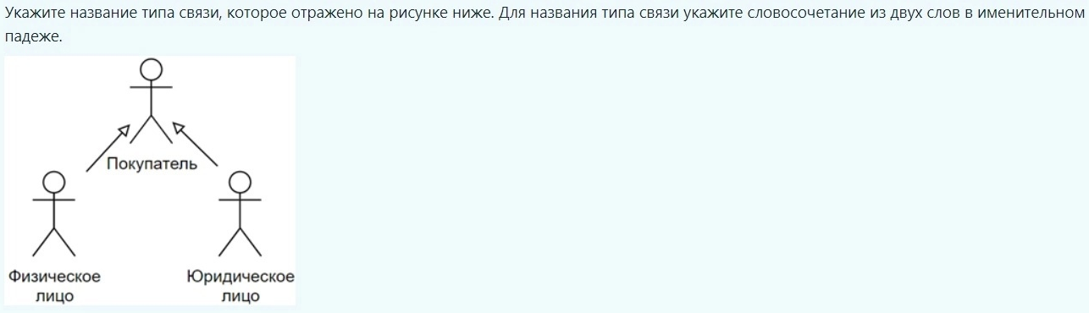

1. Укажите название типа связи, которое отражено на рисунке ниже. Для названия типа связи укажите словосочетание из двух слов в именительном падеже. Включение.

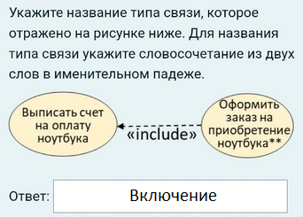

1. В моделируемой системе содержатся классы «Запись в накладной», «Товар», а также методы: get и set, позволяющие вносить изменения, добавлять и удалять записи в накладной и в позициях товара. Проанализируйте условие, выявив базовые составляющие для построения диаграммы классов анализа и укажите какая информация НЕ понадобится для ее построения.

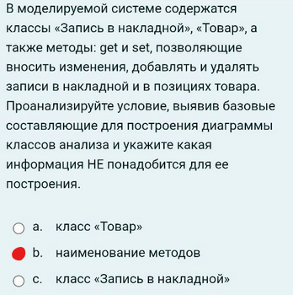

1. Система это: Множество элементов…

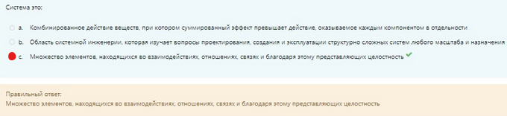

1. Элемент системы - это: Простейшая, неделимая часть системы.
2. Метод исследования, заключающийся в том, что предмет изучения мысленно или практически расчленяется на составные элементы (части объекта, или его признаки, свойства отношения), при этом каждая из частей исследуется отдельно – это: (возможные варианты ответа: синтез, анализ, декомпозиция, верификация). Анализ.
3. Укажите принцип системного анализа, в соответствии с которым система может достигнуть требуемого конечного состояния, не зависящего от времени и определяемого исключительно собственными характеристиками системы при различных начальных условиях и различными путями. Эквифинальность.
4. Эмерджентность - это усиливающий эффект взаимодействия двух или более факторов, характеризующийся тем, что совместное действие этих факторов существенно превосходит простую сумму действий каждого из указанных факторов. Выберите один ответ: Неверно.
5. К статическим моделям процесса относятся:

a. Системы массового обслуживания

b. IDEFO, IDEF3, DFD

c. Сети Петри

1. Двудольный ориентированный граф, содержащий вершины двух типов - места (обозначаются кружками) и переходы (обозначаются переходами), представляют собой:

a. WFD

b. Сети Петри

c. Диаграмму вариантов использования

d. DFD

1. Упрощенное представление о реальном объекте, выступающее как объект исследования, это:

a. Эксперимент

b. Прототип

c. Модель объекта

1. Любая модель обладает следующими свойствами:

a. Конечностью, упрощенностью

b. Приблизительностью

c. Адекватностью, информативностью

d. Всеми свойствами, указанными в других вариантах ответов

1. Предметная область представляет собой область деятельности в реальном мире, которая содержит элементы системы, процессы их взаимодействия между собой, информационные потоки, различные функциональные подсистемы, а также внешние по отношению к исследуемой системе процессы, события и явления. Верно.
2. Основателями UML являются:

a. Джеймс Гослинг, Айвар Джекобсон

b. Гвидо ван Россум

c. Айвар Джекобсон, Джим Рэмбо и Грейди Буч

1. Применительно к UML инкапсуляция означает, что:

a. Все объекты объединяются в классы по принципу сходства структуры, поведения и семантики

b. Каждый объект имеет свой адрес в памяти, и две объектные переменные считаются равными только в том случае, если они указывают на один и тот же адрес.

c. Скрытие реализации за интерфейсом, т.е. объект обладает внутренней, известной лишь ему структурой интерфейсом

1. Направленная ассоциация в use case diagram показывает, что:

a. Вариант использования инициализируется актером, обозначается стрелкой

b. Между актером и вариантом использования существует связь

c. Вариант использования вызывает актера

d. Актер связан функциональной связью с вариантом использования

1. Класс типа "boundary" в диаграмме классов:

a. Координируют поведение системы

b. Существуют на границе системы и общаются с внешними актерами

c. Моделируют информацию и имеют очень простое поведение

1. В диаграмме классов UML использует следующие варианты видимости:

a. Пакетный, закрытый, открытый, защищенный

b. Пакетный, функциональный, открытый, закрытый

c. Пакетный, открытый, скрытый, индивидуальный

d. Пакетный, замкнутый, свободный, открытый

1. Какая версия UML относится к дате: декабрь 2017

a. 2.3

b. 2.5.1

c.1.5

1. Какие типы диаграмм UML относятся к структурным?

a. классов, компонент, объектов

b. последовательностей, схем взаимодействия, коммуникаций

c. активностей, use case, конечных автоматов

1. Унифицированный процесс - это:

a. Процесс унификации программного обеспечения

b. Процесс разработки программного обеспечения, который обеспечивает упорядоченный подход к распределению задач и обязанностей в организации-разработчике

c. Процесс унификации диаграмм UML

1. Прагматика в UML - это:

a. Определение правил приписывания смысла конструкциям языка

b. Определение правил использования конструкций языка для достижения определенных целей

c. Определение правил составления конструкций языка

1. Асинхронное сообщение в диаграмме последовательности означает, что:

a. Получатель сообщения возвращает фокус управления отправителю этого сообщения

b. Отправитель посылает сообщение и продолжает исполнение - он не ожидает возврата от получателя

c. Отправитель ожидает завершения выполнения сообщения получателем

1. Конечный автомат - это:

a. упрощенная модель компьютера с фиксированным объемом памяти

b. статическая модель UML предназначенная для описания поведения системы

c. Модель для спецификации поведения объекта в форме последовательности его состояний, которые описывают реакцию объекта на внешние события, выполнение объектом действий а также изменение его отдельных свойств

1. Простое состояние в диаграмме состояний описывается с помощью следующих внутренних секций:

a. entry, exit, do

b. entry, do

c. entry, state,

entry, region, state

1. Псевдосостояние - это:

a. Атипичное поведение в конечном автомате, нацеленное на разрушение системы

b. Пограничное состояние диаграммы состояний

c. Вершина в конечном автомате, которая имеет форму состояния, но не обладает поведением

1. Сторожевое условие в диаграмме состояний - это:

a. Логическое условие, записанное в прямых скобках и представляющее собой булевое выражение, принимающее одно из двухзначений: истина или ложь

b. Переход из псевдосостояния в состояние Ложь

c. Переход из псевдосостояния в состояние Истина

1. Параллельные подсостояния - это:

a. Вложенные состояния, используемые для спецификации двух и более конечных автоматов, которые могут выполняться параллельно внутри составного состояния

b. Вложенные состояния состояния-композита, в рамках которого в каждый момент времени объект может находиться только в одном подсостоянии

c. Триггерное состояние, предполагающее параллельное выполнение ветвей управления

1. Импортируемые интерфейсы отражаются при помощи:

a. Отношения реализации

b. Отношения зависимости

c. Интерфейса взаимосвязи

1. К компонентам исполнения на диаграмме компонентов могут относится:

a. Динамически подключаемые библиотеки и исполняемые программы

b. Файлы с исходными текстами программ и данные исполняемой системы

c. Исполняемые программы

1. Пакеты на диаграмме развертывания используются для:

a. Интеграции подсистем в компоненты

b. Группировки компонентов в подсистемы

c. Агрегации артефактов

1. Укажите виды связей, которые используются на диаграмме развертывания:

a. Ассоциация, композиция, направленная ассоциация

b. Ассоциация, направленная ассоциация, зависимость

c. Агрегация, композиция, зависимость

1. Узел на диаграмме развертывания, это:

a. Аппаратный элемент ИС, представляющий собой либо техническое устройство, либо вычислительный ресурс

b. Любое техническое устройство ИС

c. Промежуточные устройства сети, наделенные сетевыми адресами

1. Система поддержки принятия решений - это:

a. выявление и анализ масштабов неопределенности по каждому из вариантов анализ возможных вариантов по тем или иным критериям эффективности

b. совокупность методологических средств, используемых для подготовки и обоснования решений по сложным проблемам политического, военного, социального, экономического, научного, технического характера

c. компьютерная автомативированная система, целью которой является помощь людям, принимающим решение в сложных условиях для полного и объективного анализа предметной деятельности

1. Интеллектуальная система - это:

a. адаптивная система, позволяющая строить программы целесообразной деятельности по решению поставленных перед ними задач на основании конкретной ситуации

b. совокупность методологических средств, используемых для подготовки и обоснования решений по сложным проблемам политического, военного, социального, экономического, научного, технического характера

c. анализ возможных вариантов по тем или иным критериям эффективности.

1. Значение энтропии зависит от.

a. конфликтной ситуации, подчиненной специальным правилам

b. информации об управляемом объекте и внешней среде

c. распределений вероятностей, но не от самих значений случайной величины

1. Средством для сравнения альтернатив являются:

a. критерии

b. варианты поиска проблемы

c. признаки

1. Унифицированный процесс - это процесс

a. разработки ПО, который обеспечивает упорядоченный подход к распределению задач и обязанностей в организации-разработчике

b. выделения относительно независимой части системы, обладающей свойствами системы формирования концептуальной модели данных

c. членения системы с точки зрения аспекта рассмотрения, решения конкретной задачи, поставленной цели

1. По способам получения информации, различают следующие методы определения показателей качества программного средства:

a. измерительный, регистрационный, органолептический, расчетный

b. измерительный, регистрационный, органолептический, экспертный

c. измерительный, регистрационный, органолептический

1. По источникам получения информации, различают следующие методы определения показателей качества программных средств:

a. измерительный, социологический, расчетный

b. традиционный, экспертный, социологический

c. традиционный, регистрационный, экспертный

1. К показателям сопровождения в номенклатуре показателей качества программных средств относятся:

a. структурность, простота конструкции, наглядность, повторяемость

b. легкость усвоения, удобство эксплуатации, повторяемость

c. ресурсоемкость, наглядность, повторяемость

1. К показателям универсальности в номенклатуре показателей качества программных средств относятся:

a. гибкость, мобильность, модифицируемость

b. согласованность, полнота реализации, проверенность

c. логическая корректность, проверенность, мобильность

1. К показателям эффективности в номенклатуре показателей качества программных средств относятся:

a. гибкость, мобильность, ресурсоемкость

b. уровень автоматизации, мобильность, простота

c. уровень автоматизации, временная эффективность, ресурсоемкость